附件4
非执业会员继续教育网络培训流程
及课程目录
- 网页端学习流程
第一步：登录方法
方法一：学员登陆河北省注协官网http://www.hebicpa.org.cn/，点击“继续教育网络培训”--非执业会员继续教育。
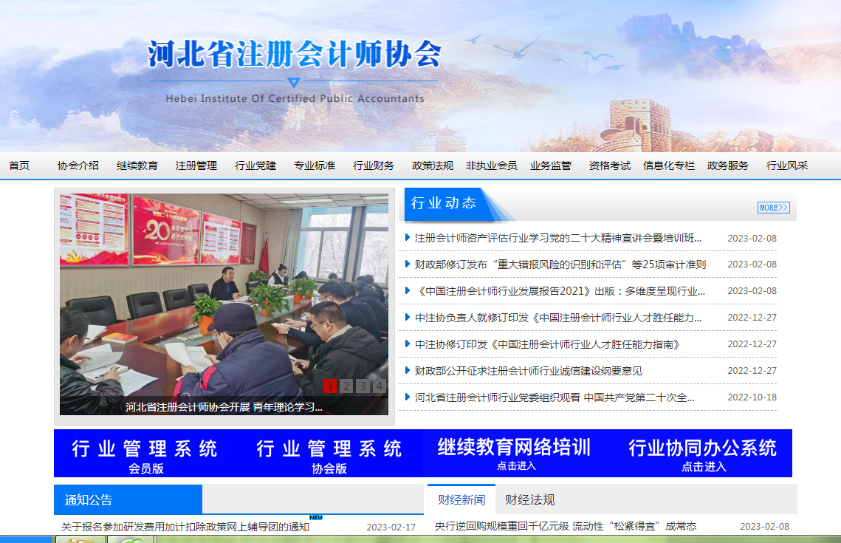

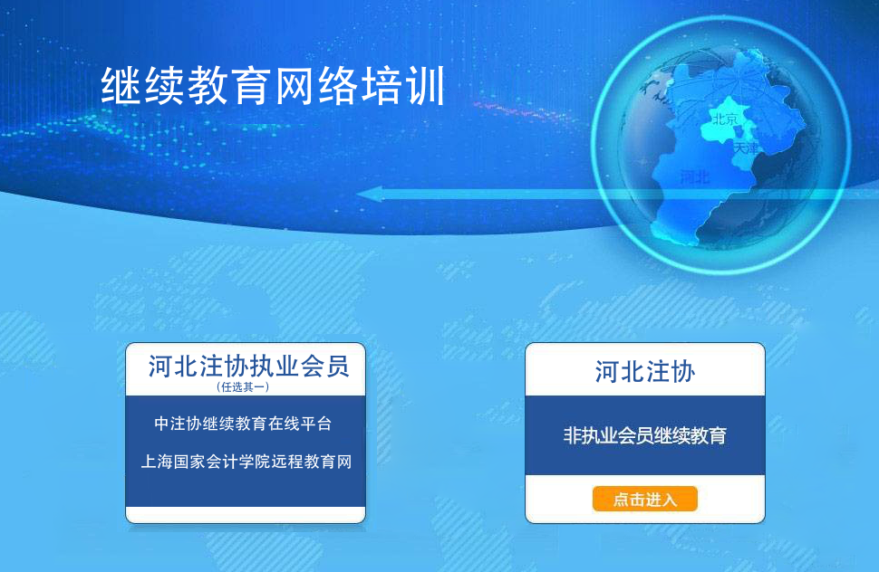
方法二：打开河北省注册会计师非执业会员继续教育网络培训页面网址：http://jxjy.chinaacc.com/hebei/zkfzy/进行登录。
（2024年新入会的学员需要在登录口先行注册后，凭个人信息进行登录、缴费和学习）
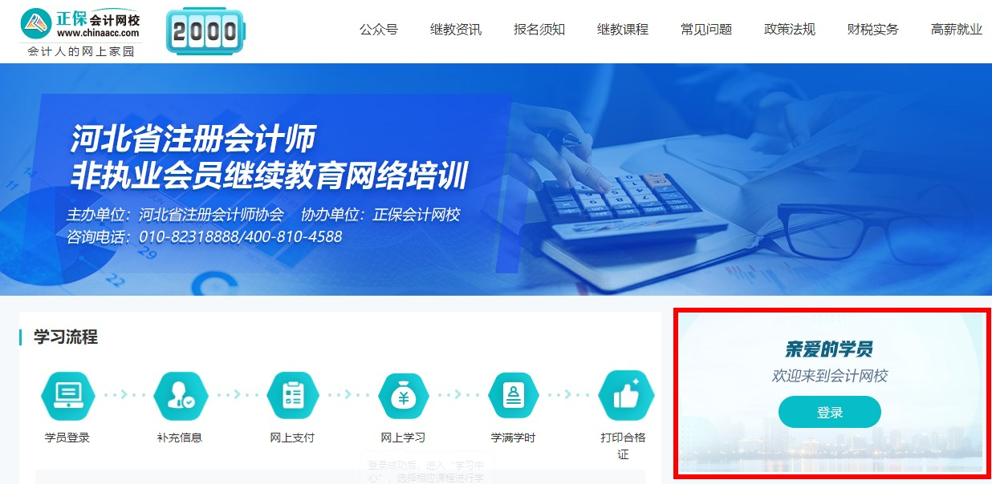
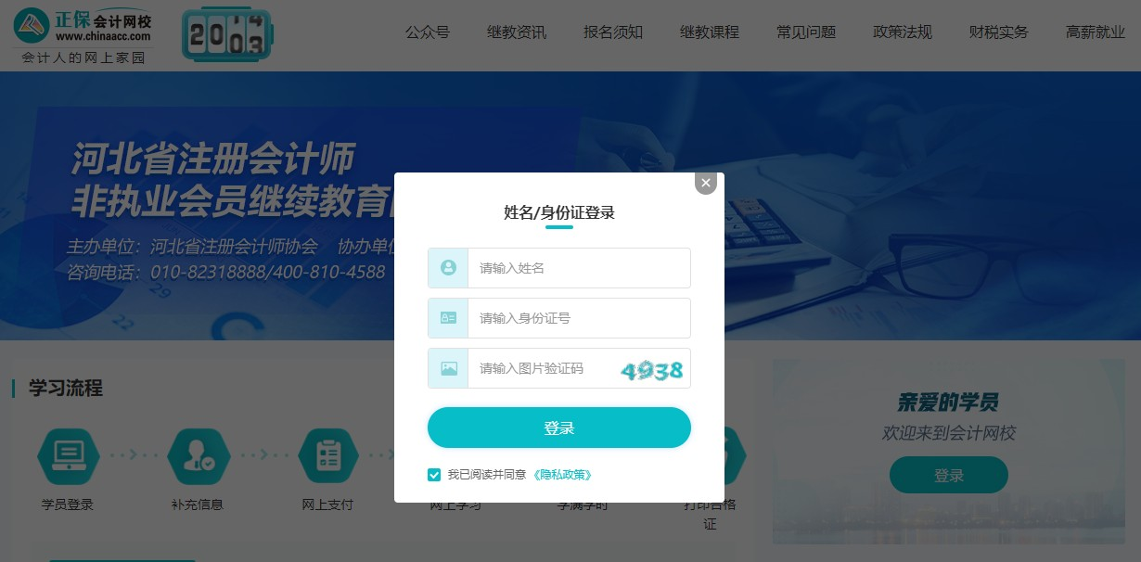
第二步：支付学费
学员登录后，选择培训年度，使用网上支付报名学习。（2024年完成培训后，方可进行以往年度的补学）
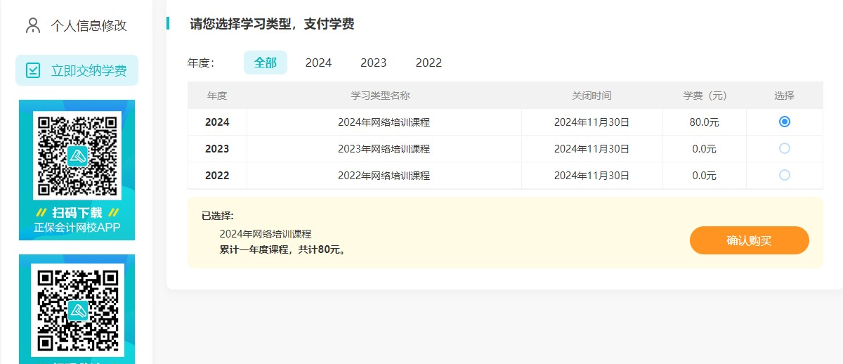
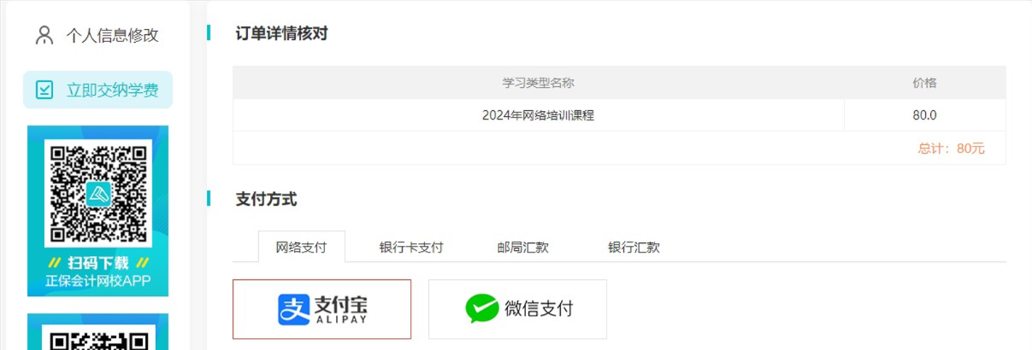
第三步：网上学习
交费成功后，点击课程列表中“开始学习”按钮进入，根据适应自身的网络环境的听课效果进入，并选择本次需要学习的章节进入听课，系统自动记录学习时间。
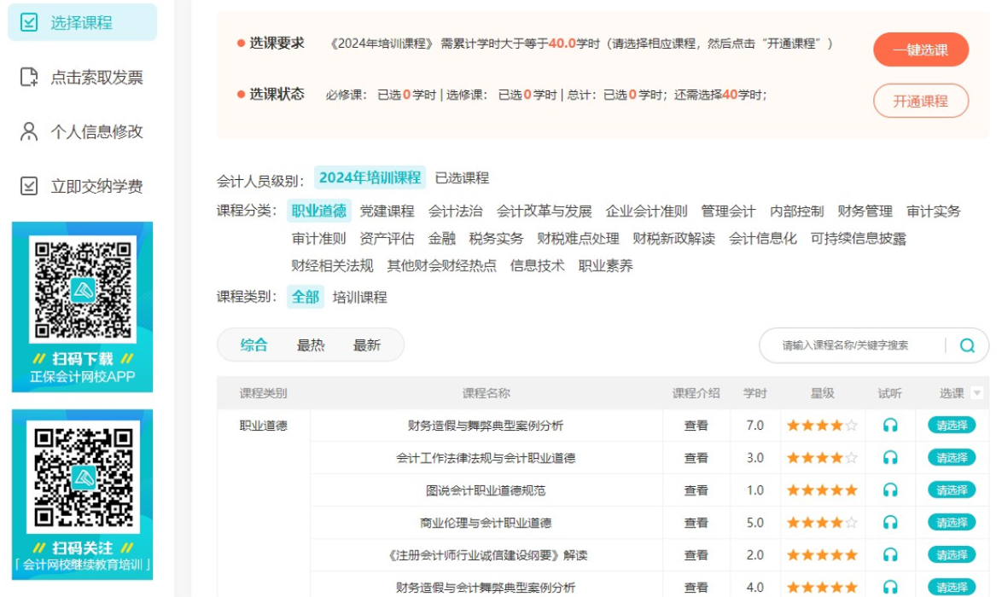
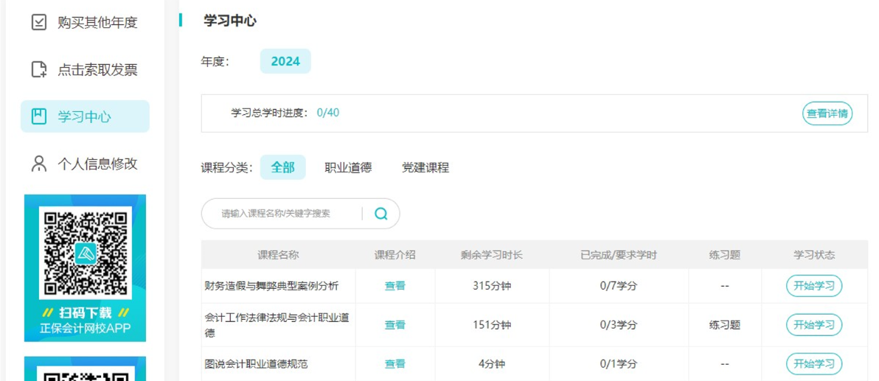
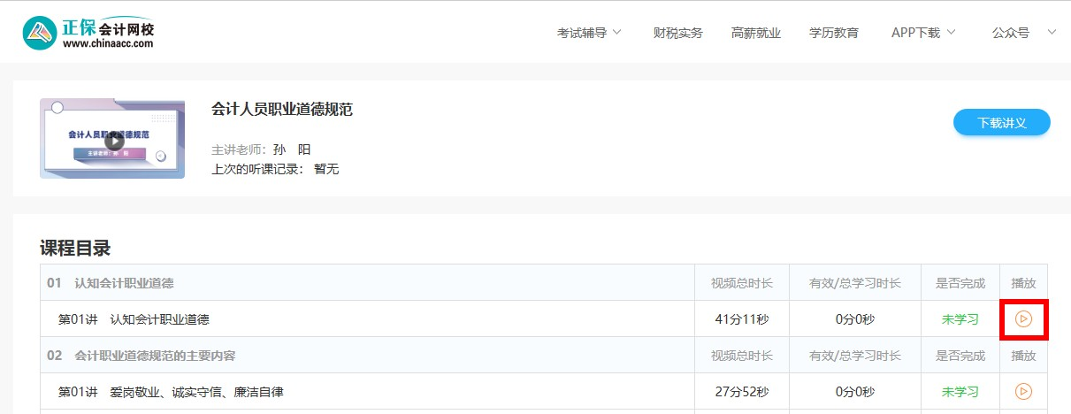
第四步：学满学时
学员通过网上学习，系统自动记录学习时间，需要学满40学时。
第五步：索取发票
学员支付成功后，请填写发票信息进行发票索取。
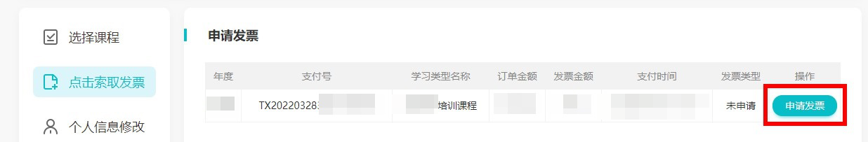
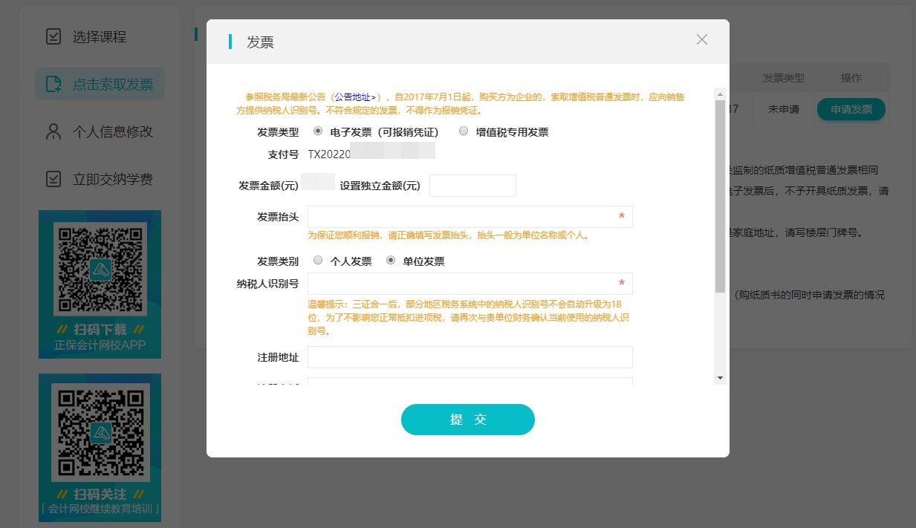
第六步：打印合格证
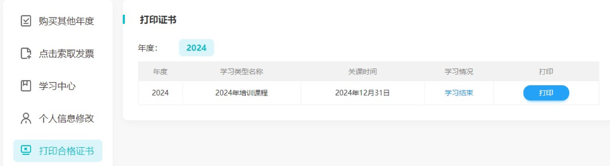
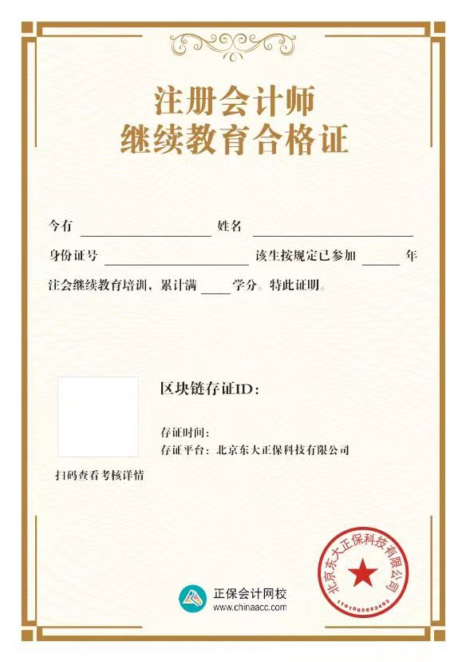
第七步：补学往年
完成2024年的培训后，方可进行2023、2022年的补学，开通课程后进行学习。
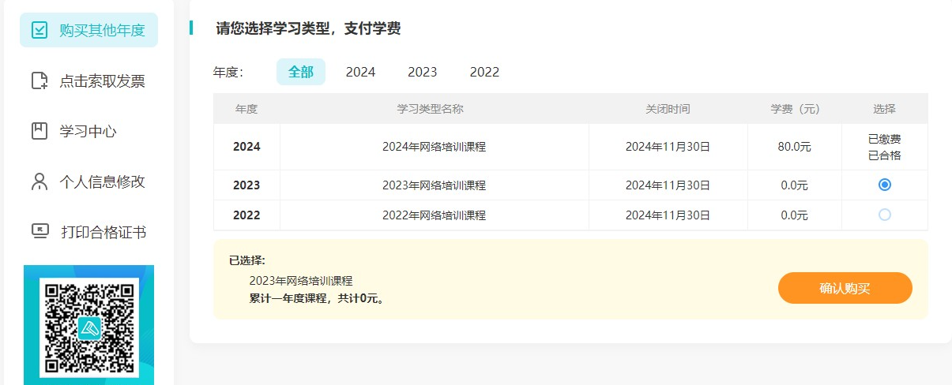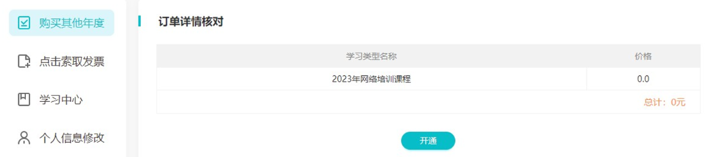

二、移动端学习流程
第一步：下载正保会计网校APP
在网校开通河北省注册会计师非执业会员继续教育网络课程培训后，根据手机或平板电脑系统类型下载安装适用的正保会计网校APP版本；

第二步：凭个人信息登录
凭学员个人信息进行登录；
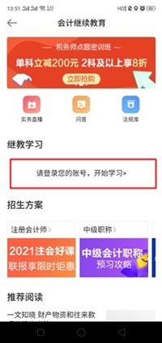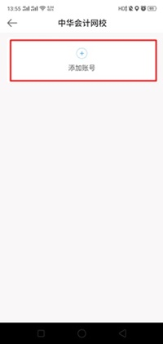
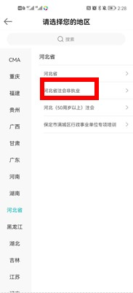
第三步：选择课程听课
选择章节进入听课，如果您是在非WIFI网络环境下在线看课，请慎重选择，以便节约上网流量。
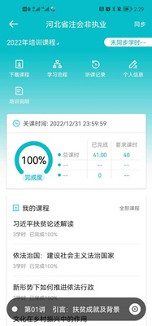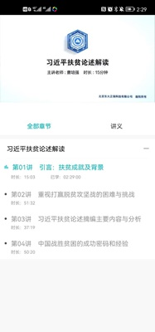
第四步：同步学习记录
学习完毕后，点击右上角“同步”按钮，将学习时间同步到互联网（需联网）来实现累计学习时间。
三、技术支持电话
400-810-4588 010-82318888

2024年非执业会员继续教育网络培训课程表

类型名 | 课程名 | 课时 | 师资名称
必修课程 | 学习习近平新时代中国特色社会主义思想 | 5 | 卫新江
必修课程 | 党的二十大精神专题讲座 | 5 | 曹培强
职业道德 | 会计人员职业道德规范 | 4 | 孙 阳
职业道德 | 会计专业技术人员诚信建设 | 4 | 李 雷
职业道德 | 财政廉政建设 | 2 | 郭淑荣
职业道德 | 财政违法违规警示教育 | 8 | 胡静宏
职业道德 | 职业素养与工匠精神 | 2 | 赵 洋
职业道德 | 中国注册会计师协会非执业会员职业道德守则 | 6 | 孙 阳
管理会计 | 管理会计在预算编制和绩效评价中的应用 | 3 | 白默
管理会计 | 管理会计应用案例分析之成本管理 | 2 | 白默
战略管理 | 战略成本管理的实战应用 | 5 | 白默
战略管理 | 企业全面风险管理体系建设 | 7 | 方阳阳
财务分析 | 融资渠道及成本分析 | 5 | 郭淑荣
财务分析 | 财务分析理论与方法应用案例分析 | 6 | 白默
财务分析 | 透过财务报表看企业管理问题 | 6 | 孙 阳
企业会计准则 | 《关于进一步贯彻落实新金融工具相关会计准则的通知》解读 | 2 | 郭淑荣
企业会计准则 | 关于企业会计准则国际化趋同的反思及应对方略 | 6 | 李 雷
企业会计准则 | 严格执行企业会计准则，切实做好企业2021年年报工作 | 7 | 郑泳州
企业会计准则 | 《企业会计准则解释第15号》解读 | 1 | 郑泳州
企业会计准则 | 新收入准则行业应用案例讲解——零售业 | 4 | 郑泳州
企业会计准则 | 新收入准则行业应用案例讲解——制造业 | 5 | 郑泳州
企业会计准则 | 新收入准则行业应用案例讲解——服务业 | 4 | 郑泳州
企业会计准则 | 新收入准则行业应用案例讲解——酒店餐饮行业 | 1 | 郑泳州
企业会计准则 | 新收入准则行业应用案例讲解——汽车行业 | 1 | 郑泳州
企业会计准则 | 新收入准则行业应用案例讲解——房地产行业 | 1 | 郑泳州
企业会计准则 | 新收入准则行业应用案例讲解——医药行业 | 1 | 郑泳州
企业会计准则 | 新收入准则行业应用案例讲解——建筑业 | 1 | 郑泳州
企业会计准则 | 新收入准则行业应用案例讲解——交通运输业 | 1 | 郑泳州
企业会计准则 | 新收入准则行业应用案例讲解——软件行业 | 3 | 郑泳州
企业会计准则 | 新收入准则行业应用案例讲解——影视行业 | 1 | 郑泳州
企业会计准则 | 新收入准则行业应用案例讲解——网络游戏行业 | 1 | 郑泳州
企业会计准则 | 财政部发布股份支付准则应用案例解析 | 2 | 郭淑荣
政府会计准则 | 行政事业单位划转撤并相关会计处理规定 | 2 | 元常富
政府会计准则 | 《政府会计准则制度解释第5号》解读 | 1 | 元常富
政府会计准则 | 政府会计准则制度实施问答（2022年第一批） | 4 | 崔慕华
政府会计准则 | 政府会计准则制度重点难点问题解析及实务案例 | 18 | 崔慕华
政府会计准则 | 政府部门财务报告编报实务 | 3 | 元常富
政府会计准则 | 公共基础设施政府会计核算解读 | 5 | 崔慕华
政府会计准则 | 《政府会计准则制度解释第4号》解读 | 5 | 崔慕华
会计实务 | 《2021年上市公司年报会计监管报告》解读 | 3 | 郑泳州
会计实务 | 套期业务基础理论与财税处理实务 | 8 | 郭淑荣
会计实务 | 会计疑难业务案例分析——金融工具确认、计量、列报 | 9 | 郑泳州
会计实务 | 会计疑难业务案例分析——收入 | 6 | 郑泳州
会计实务 | 会计疑难业务案例分析——债务重组 | 2 | 郑泳州
会计实务 | 会计疑难业务案例分析——套期会计 | 3 | 郑泳州
会计实务 | 会计疑难业务案例分析——租赁 | 4 | 郑泳州
会计实务 | 会计疑难业务案例分析——金融资产转移 | 3 | 郑泳州
会计实务 | 新租赁准则下的税会差异及调整 | 5 | 张国永
会计实务 | 新收入准则下的税会差异及调整 | 8 | 张国永
会计实务 | 新收入准则的财税差异和税税差异解析 | 6 | 朱长胜
会计实务 | 债务重组财税处理与案例解析 | 3 | 朱长胜
会计实务 | 股权转让和减撤资、减持财税处理 | 3 | 朱长胜
会计实务 | 企业重组中的特殊问题解析 | 2 | 朱长胜
会计实务 | 企业合并财税处理与案例解析 | 3 | 朱长胜
会计实务 | 企业分立财税处理与案例解析 | 2 | 朱长胜
会计实务 | 工程总包与分包的风险防范及财税处理 | 4 | 安贵科
会计实务 | 证监会监管规则适用指引——会计类第2号 | 2 | 王艳龙
会计实务 | 会计疑难业务案例分析——非货币性资产交换 | 2 | 郑泳州
会计实务 | 新收入准则在各行业应用案例分析 | 6 | 李 雷
会计实务 | 财政部发布租赁准则应用案例及实施问答解析 | 7 | 郭淑荣
会计实务 | 建筑施工企业执行新收入准则政策与案例解析 | 4 | 李亚进
会计实务 | PPP项目合同社会资本方会计处理应用案例及实施问答 | 3 | 郭淑荣
纳税实务 | 资产税会差异及分项税务处理深度解析 | 9 | 郭淑荣
纳税实务 | 非货币性资产对外投资涉税政策解析 | 3 | 郑泳州
纳税实务 | 最新股权激励及技术入股涉税政策解析 | 3 | 郑泳州
纳税实务 | 大数据时代企业税务合规管理 | 2 | 星 尘
纳税实务 | 智能征管下企业税务风险防控 | 3 | 星 尘
纳税实务 | 北交所IPO税务实务与筹划 | 4 | 韩建春
纳税实务 | 资本业务系列——股权激励涉税分析与纳税筹划 | 8 | 安贵科
纳税实务 | 特别纳税调整相关知识及管理政策分析 | 4 | 郭淑荣
纳税实务 | 助企纾困财税经济金融政策落地与案例分析 | 10 | 郭淑荣
纳税实务 | 新冠疫情相关财税优惠政策解读 | 3 | 小米老师
纳税实务 | 西部大开发企业所得税最新优惠政策与热难点问题解析 | 1 | 牛 戈
纳税实务 | 合营安排的财税处理与风险管理 | 4 | 朱长胜
纳税实务 | 企业涉税筹划与风险控制 | 12 | 董春辉
纳税实务 | 政府补助的财税处理与风险应对 | 3 | 朱长胜
纳税实务 | 税务稽查风险识别与应对策略 | 11 | 徐 伟
纳税实务 | 税收大数据与税收风险管控 | 4 | 李 雷
纳税实务 | 企业债务重组业务中的涉税问题分析 | 5 | 张国永
财税新政及难点 | 2022年12月财税实务难点处理 | 1 | 赵海立
财税新政及难点 | 2022年11月财税实务难点处理 | 1 | 赵海立
财税新政及难点 | 2022年10月财税实务难点处理 | 1 | 赵海立
财税新政及难点 | 2022年9月财税实务难点处理 | 1 | 赵海立
财税新政及难点 | 2022年8月财税实务难点处理 | 1 | 赵海立
财税新政及难点 | 2022年7月财税实务难点处理 | 1 | 赵海立
财税新政及难点 | 2022年6月财税实务难点处理 | 1 | 赵海立
财税新政及难点 | 2022年5月财税实务难点处理 | 1 | 赵海立
财税新政及难点 | 2022年4月财税实务难点处理 | 1 | 赵海立
财税新政及难点 | 2022年3月财税实务难点处理 | 1 | 赵海立
财税新政及难点 | 2022年2月财税实务难点处理 | 1 | 赵海立
财税新政及难点 | 2022年1月财税实务难点处理 | 1 | 赵海立
财税新政及难点 | 2022年12月财税新政解读 | 1 | 赵海立
财税新政及难点 | 2022年11月财税新政解读 | 1 | 赵海立
财税新政及难点 | 2022年10月财税新政解读 | 1 | 赵海立
财税新政及难点 | 2022年9月财税新政解读 | 1 | 赵海立
财税新政及难点 | 2022年8月财税新政解读 | 1 | 赵海立
财税新政及难点 | 2022年7月财税新政解读 | 1 | 赵海立
财税新政及难点 | 2022年6月财税新政解读 | 1 | 赵海立
财税新政及难点 | 2022年5月财税新政解读 | 1 | 赵海立
财税新政及难点 | 2022年4月财税新政解读 | 1 | 赵海立
财税新政及难点 | 2022年3月财税新政解读 | 1 | 赵海立
财税新政及难点 | 2022年2月财税新政解读 | 1 | 赵海立
财税新政及难点 | 2022年1月财税新政解读 | 1 | 赵海立
财经法规 | 普法系列之——个人独资企业法 | 2 | 罗红军
财经法规 | 《会计师事务所一体化管理办法》解读 | 7 | 孙 阳
财经法规 | 政府采购代理法律规定与实务操作 | 4 | 张志军
财经法规 | 《上市公司治理准则》解读 | 6 | 孙 阳
财经法规 | 《会计师事务所监督检查办法》解读 | 5 | 孙 阳
财经法规 | 《会计师事务所自查自纠报告管理办法》解读 | 3 | 孙 阳
财经法规 | 政府采购招投标相关规则解读 | 11 | 元常富
财经法规 | 《注册会计师继续教育制度》解读 | 2 | 郭淑荣
财经法规 | 《注册会计师协会非执业会员继续教育制度》解读 | 1 | 郭淑荣
财经法规 | 《审计法》修订解读及其影响 | 4 | 方阳阳
财经法规 | 普法系列之——个人信息保护法 | 2 | 罗红军
审计准则 | 审计准则第1601号——审计特殊目的财务报表的特殊考虑（2021版） | 2 | 郭淑荣
审计准则 | 审计准则第1604号——对简要财务报表出具报告的业务（2021版） | 2 | 郭淑荣
审计准则 | 审计准则第1321号——审计会计估计（包括公允价值会计估计）和相关披露 | 4 | 郭淑荣
审计准则 | 注册会计师审计准则第1603号解读（2021版） | 3 | 郭淑荣
审计实务 | 中小会计师事务所管理咨询实战 | 6 | 方阳阳
审计实务 | 财务舞弊易发高发领域及重点应对措施 | 8 | 方阳阳
审计实务 | 企业跨国并购审计案例分析 | 6 | 方阳阳
审计实务 | 破产清算审计实务 | 7 | 方阳阳
审计实务 | 审计工作底稿的编制与整合 | 7 | 李亚进
审计实务 | 审计工作底稿编制指引 | 2 | 孙 阳
审计实务 | 中小企业IPO重点财务会计与审计 | 8 | 李玉培
审计实务 | Excel在审计工作中的应用及实战演练 | 6 | 李亚进
审计实务 | 上市公司年报审计 | 9 | 方阳阳
审计实务 | PPP项目审计实务及案例分析 | 6 | 方阳阳
审计实务 | 专项审计实务案例分析 | 7 | 方阳阳
审计实务 | IPO审计的客户承接与审计计划 | 4 | 孙 阳
审计实务 | 审计智能化技术与实践案例分析 | 5 | 方阳阳
审计实务 | 公司上市审计风险监管重点关注的问题 | 8 | 李玉培
审计实务 | 北注协专家提示[2021]第4号：中小企业IPO咨询的关注事项 | 1 | 李亚进
审计实务 | 北注协专家提示[2021]第3号：实务案例解析 | 2 | 李亚进
审计实务 | 北注协专家提示[2021]第2号：ESG碳排放鉴证业务介绍 | 1 | 李亚进
审计实务 | 事务所导师求职规划 | 1 | 赵海涛
审计实务 | 事务所业务的开展 | 1 | 王静超
审计实务 | 审计生活 | 1 | 王静超
审计实务 | 事务所大咖聊审计 | 2 | 王静超
审计实务 | 进场前准备工作 | 1 | 王静超
审计实务 | 现场审计工作 | 11 | 王静超
审计实务 | Word在审计工作中的应用 | 5 | 王静超
审计实务 | 关联方及其交易审计实务 | 1 | 王静超
审计实务 | 舞弊审计提示 | 1 | 王静超
审计实务 | 尽职调查审计实务 | 1 | 王静超
审计实务 | 高新认定审计实务 | 5 | 赵海涛
审计实务 | 资本市场审计关注要点 | 1 | 王静超
审计实务 | 如何规避审计风险 | 1 | 王静超
审计实务 | 所得税汇算清缴鉴证 | 11 | 安贵科
审计实务 | 土地增值税清算鉴证 | 5 | 安贵科
审计实务 | 企业注销涉税事项鉴证 | 2 | 安贵科
审计实务 | 全过程跟踪审计的创新与实践 | 7 | 方阳阳
审计实务 | 近年上市公司审计失败典型案例分析（上） | 11 | 李玉培
审计实务 | 近年上市公司审计失败典型案例分析（下） | 6 | 李玉培
审计实务 | 利用大数据开展审计项目 | 7 | 方阳阳
审计实务 | 国务院进一步规范财务审计秩序促进注册会计师行业健康发展 | 3 | 郭淑荣
审计实务 | 经济责任审计制度 | 7 | 方阳阳
审计实务 | 中国注册会计师职业判断指南解读 | 7 | 方阳阳
审计实务 | 会计师事务所信息化建设及案例分析 | 7 | 方阳阳
信息技术 | 元宇宙的发展与应用 | 4 | 马兆林
信息技术 | 《“十四五”数字经济发展规划》解读 | 4 | 马兆林
信息技术 | 财务共享服务中心建设典型案例分析 | 7 | 方阳阳
信息技术 | Excel函数学习方法与常用函数应用 | 6 | 李 广
信息技术 | Excel函数综合应用实战演练 | 5 | 李 广
信息技术 | 财务人员必会Excel函数技能 | 6 | 李 广
管理基础 | 北交所IPO上市实务 | 5 | 韩建春
管理基础 | 如何申请成为“专精特新”小巨人 | 1 | 韩建春
管理基础 | 解析互联网个人数据采集监管新动向 | 3 | 马兆林
财经基础 | 政府采购项目评审实务 | 3 | 张志军
财经基础 | 会计人员应该知道的金融学常识 | 5 | 王君
财经基础 | 会计人员应该知道的国际贸易常识 | 7 | 王君
财经基础 | 会计专业英语基础 | 5 | 陈 辉
财经基础 | 会计人员应该知道的经济学常识 | 4 | 王君
财经基础 | 会议管理的方法与技巧 | 2 | 鸣沙
财经基础 | 财会论文选题与写作规范 | 3 | 鸣沙
会计改革与规划 | 会计行业人才发展规划（2021—2025年） | 4 | 孙 阳
会计改革与规划 | 《会计改革与发展“十四五”规划纲要》解读 | 3 | 郭淑荣
会计改革与规划 | 会计信息化发展规划（2021—2025年） | 3 | 孙 阳
人文党建 | 学习习近平新时代中国特色社会主义思想 | 5 | 卫新江
人文党建 | 党的二十大精神专题讲座 | 5 | 曹培强
人文党建 | 红色地标中的党史记忆 | 3 | 赵 洋
人文党建 | 学习党史故事传承红色基因 | 3 | 赵 洋
人文党建 | 日出东方：中国共产党的初心和使命 | 1 | 阚和庆
人文党建 | 星火燎原：井冈山革命根据地和井冈山精神 | 1 | 阚和庆
人文党建 | 力挽狂澜：中国革命从此转危为安 | 1 | 阚和庆
人文党建 | 灯塔指引：确立毛泽东思想指导地位 | 3 | 卫新江
人文党建 | 赶考精神：继续保持艰苦奋斗的作风 | 1 | 阚和庆
人文党建 | 艰辛探索：集中力量发展社会生产力 | 3 | 卫新江
人文党建 | 拨乱反正：确立正确的路线方针政策 | 1 | 阚和庆
人文党建 | 继往开来：全面建设中国特色社会主义 | 2 | 卫新江
人文党建 | 摆脱贫困：脱贫攻坚取得全面胜利 | 4 | 赵 洋
人文党建 | 从百年党史中汲取前行的力量 | 2 | 阚和庆
人文党建 | 习近平党史学习教育讲话精神解读 | 1 | 韩旺辰
人文党建 | 不忘初心：学国史、学党史 | 4 | 赵 洋
人文党建 | 习近平论坚持人民当家作主 | 4 | 曹培强
人文党建 | 《习近平论党的青年工作》专题讲座 | 4 | 曹培强
人文党建 | 全面加强党的领导和党的建设 | 2 | 阚和庆
人文党建 | 在复兴伟业中书写青春荣光 | 3 | 曹培强
人文党建 | 2022年全国两会精神解读 | 2 | 阚和庆
人文党建 | 学习贯彻党的十九届六中全会精神 | 3 | 卫新江
人文党建 | 习近平总书记建党100周年讲话精神解读 | 2 | 韩旺辰
人文党建 | 当前反腐新形势与党风廉政建设 | 3 | 阚和庆
人文党建 | 习近平关于社会主义精神文明建设的论述 | 4 | 曹培强
人文党建 | 习近平关于尊重和保障人权的重要论述 | 4 | 曹培强
人文党建 | 习近平关于注重家庭家教家风建设论述摘编 | 3 | 曹培强
人文党建 | 坚持“一国两制”推进祖国统一 | 3 | 曹培强
人文党建 | 中共中央国务院全面推进乡村振兴重点工作解读 | 2 | 曹培强

